月次売上レポート
このドキュメントは docx → markdown 変換のテスト用に作成されたサンプルです。表と画像を含みます。

- これは
  - とても
    - だいじ
  - かも
- しれない
  - ね

見出し2

- いちご
  - りんご
    - ばなな
- りんご
  - ばなな

見出し3

表1 売上一覧1
商品名 | 数量 | 単価 | 合計
りんご | 3 | 150 | 450
バナナ | 5 | 100 | 500
みかん | 8 | 80 | 640

売上一覧

表1 売上一覧2
商品名 | 数量 | 単価 | 合計
りんご | 3 | 150 | 450
バナナ | 5 | 100 | 500
みかん | 8 | 80 | 640

表 1 売上一覧3
商品名 | 数量 | 単価 | 合計
りんご | 3 | 150 | 450
バナナ | 5 | 100 | 500
みかん | 8 | 80 | 640


図 1ドーナツ

売上グラフ
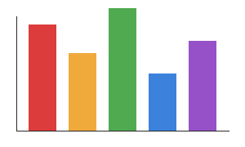
図1-2 売上グラフ

上のグラフは各商品の売上を示しています。詳細は表を参照してください。


図 2猫

調査結果

表 2 生命保険
